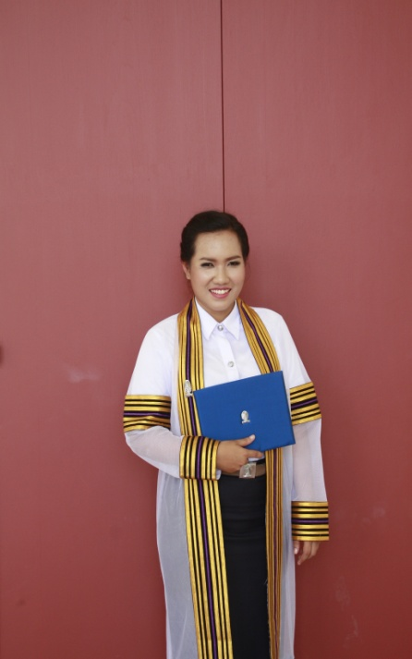**นางสาววราภรณ์ เถื่อนสุวรรณ**

วันเกิด 27 ตุลาคม 2534

ที่อยู่ 14 หมู่ 7 ต. ไทรใหญ่ อ. ไทรน้อย จ. นนทบุรี 11150

[W.thuansuwan@gmail.com](mailto:W.thuansuwan@gmail.com)

โทรศัพท์มือถือ 0955953544

**ประวัติการศึกษา**

* มีนาคม 2557 จุฬาลงกรณ์มหาวิทยาลัย

ปริญญาตรี คณะสหเวชศาสตร์ สาขาเทคนิคการแพทย์

เกรดเฉลี่ย 3.78

* มีนาคม 2553

มัธยมศึกษาตอนปลาย สายวิทย์-คณิต โครงการห้องเรียนพิเศษวิทยาศาสตร์(พสวท.)

เกรดเฉลี่ย 3.87

**ประสบการณ์สอน**

* ประสบการณ์สอนชีวะ-เคมี มัธยมปลาย 6 เดือน
* ประสบการณ์ติวสอบเข้า ม.1 และ ม. 4
* ประสบการณ์การสอนวิทยาศาสตร์

**ลักษณะการสอน**

เน้นอธิบายให้เข้าใจ สามารถซัก ถาม ได้ ใจดี เป็นกันเอง